LEKCJE NA TEN TYDZIEŃ

Lesson 44. 30.03.2020r.

Topic: My house. I like this house. Miejsca i przedmioty w domu.
Kolory i liczby 1-10.

Cel: uczymy się nowych słówek i utrwalamy poznane.

Zadanie na dziś:
- Wykonać karty pracy 1- jeśli nie macie książek w domu i drukarki –narysuj i napisz to w zeszycie.
- https://www.youtube.com/watch?v=R9intHqlzhc&t=101s – obejrzyj i zapamiętaj

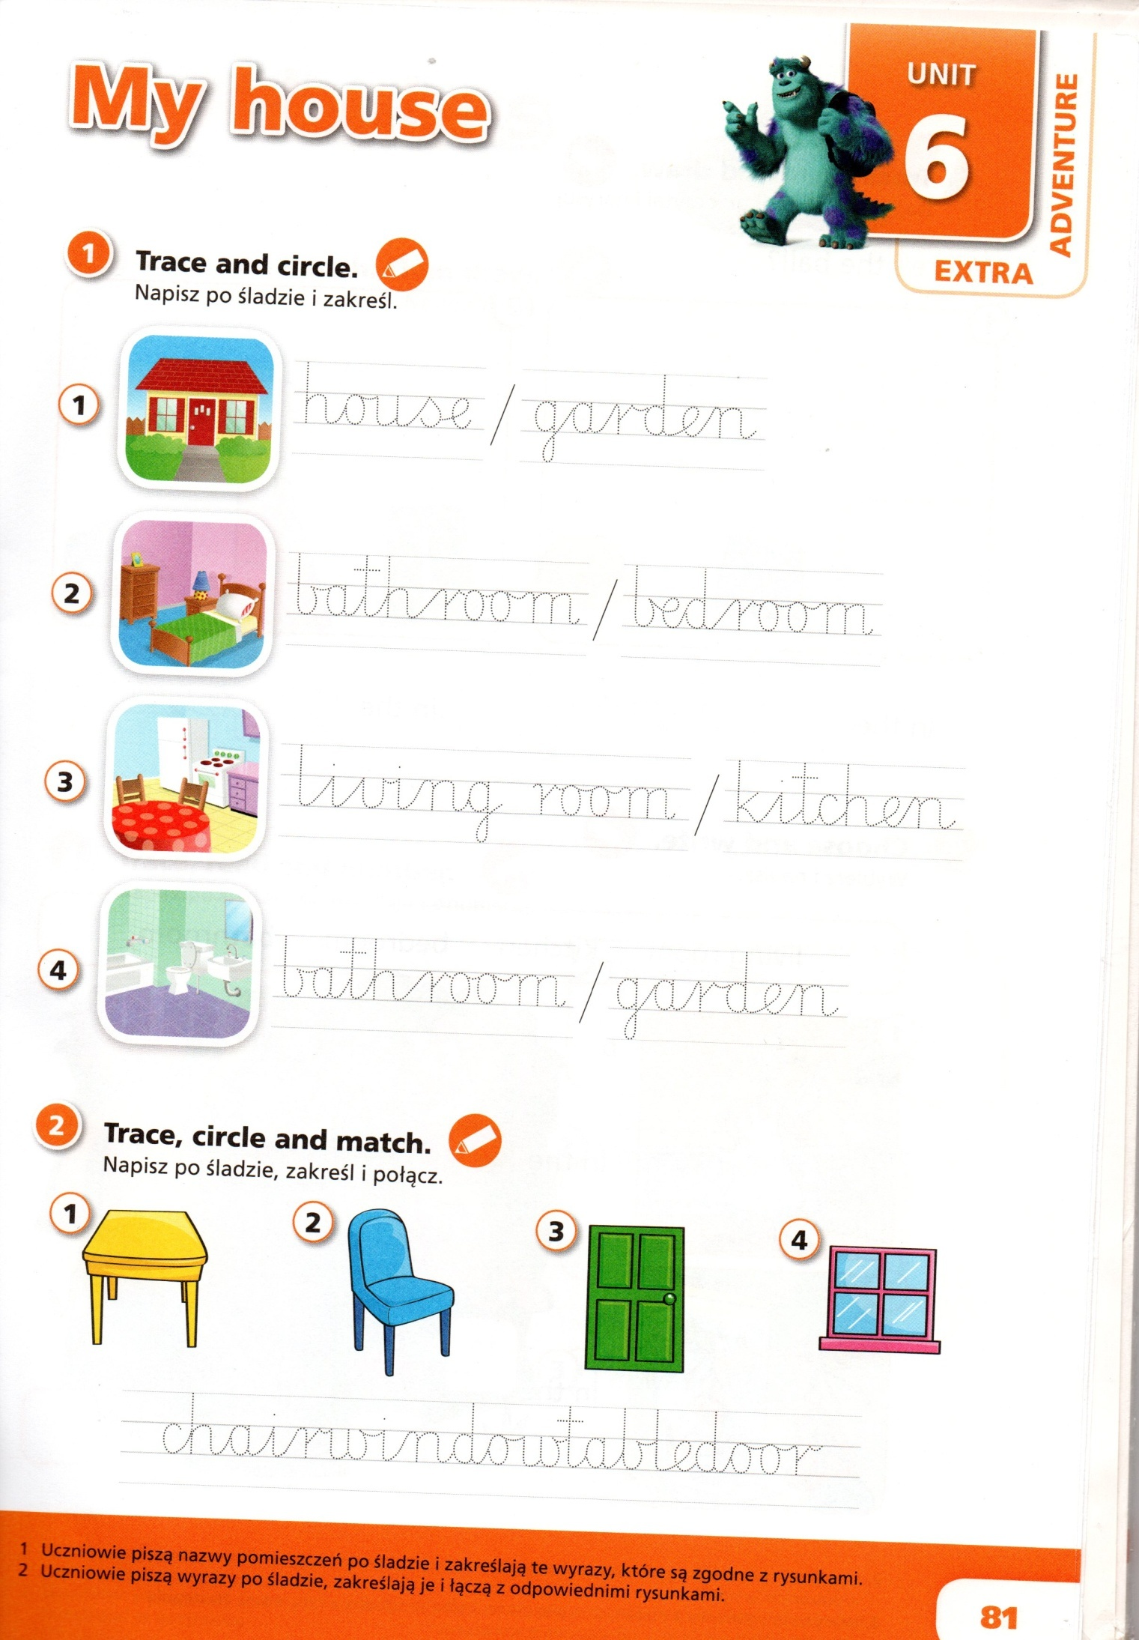

Lesson 45. 03.04.2020r.

Topic: My house. Revision- powtórzenie. Miejsca i przedmioty w domu.

Cel: Powtórzenie materiału z rozdziału 6. Samoocena.

- Uzupełnij kartę pracy : 6 My house
- https://www.youtube.com/watch?v=R9intHqlzhc&t=101s – obejrzyj i zapamiętaj

